2. KULINARIČNA DELAVNICA – OBUJANJE STARIH JEDI
Verjetno smo se vsi že v ranem otroštvu srečali s krompirjevo juho in le ta nas spremlja več ali manj pogosto skozi celo življenje.
Pa si pobliže poglejmo nekaj receptov.

BELA KROMPIRJEVA JUHA po naše BELA ŽUPA
Poznali so jo že nekdaj in značilna je bila za zgornjo Mežiško dolino.
Zanjo potrebujemo:
krompir,
vodo,
mleko,
sol
in kumino.
Lahko še: smetano, majaron – dobro misel in drobnjak - žnitloh
Količino namerno nisem napisala, kajti le ta se prilagaja potrebam kuhanja na število jedcev.
Izdelava:
Krompir olupimo, ga narežemo na enake kocke, po želji jedcev, manjše ali velike, operemo in ga damo kuhati v vodo, ki smo ji poprej dolili mleko, dodali sol in kumino. Kuhamo na srednji temperaturi toliko časa, da je krompir mehek. Dalj časa se kuha, bolj se med seboj povežejo okusi. Juho zgostimo tako, da v njej pretlačimo nekaj krompirja. Ko le to odstavimo od ognja, pa ji dodamo smetano, lahko je kisla, sladka ali pa smetana za kuhanje. Če uporabimo smetano za kuhanje, jo lahko nadomestimo z mlekom. Poudarjam pa, da če dodamo kislo smetano v vročo juho, se le ta sesiri. To vidimo tako, da na juhi plavajo drobna bela zrnca, s tem ni nič narobe.
Sama pa kot začimbo dodam dobro misel, to je divji majaron ali origano.
Juho na krožniku ponudimo z narezanim drobnjakom.
Včasih so naši predniki, sploh prednice uporabljale začimbo povojček. Danes pa to le malokdo pozna, saj je tudi v trgovinah ne morete najti.
Smetano, razen smetano za kuhaje, so že nekdaj uporabljali. Pomislite, saj so po eno kravo imeli veliko kje.

BELA JUHA S FARFELČI

Tudi ta juha je značilna za zgornjo Mežiško dolino.
Potrebujemo:
nekaj bele moke ali pol bele in pol ajdove moke,
jajce,
vodo,
mleko
in sol.
Izdelava:
Iz moke in jajca zamesimo trdo testo, ki ga z vilicami čim bolj enakomerno nadrobimo in tako dobimo farfelče. Te zakuhamo v vreli slani vodi. Ta juha je hitro kuhana, kuhani farfelči priplavajo na vrh posode in se zgostijo – narastejo. Juho odstavimo z ognja in ji dodamo mleko. Pri nas smo najprej zavreli vodo skupaj z mlekom in na krožniku ni smelo manjkati malo sladkorja.

Pa še zanimiv recept kuharskega mojstra Ivana Ivačiča.

JUHA IZ KROMPIRJEVKE

Voda v kateri smo kuhali olupljen krompir boljše vrste (krompirjevka), je uporabna. Vsebuje rudninske snovi in nekaj vitaminov. Uporabljamo jo za zalivanje raznih zelenjavnih juh in prikuh, iz nje pa lahko pripravimo okusno juho.
Potrebujemo:
Pol drugi liter krompirjevke, 2 do 3 dcl mleka, 4 dag maščobe, 3 do 4 dag moke, zelo malo čebule, strok česna, ščep majarona in zeleni peteršilj.
Izdelava:
Odcejeno krompirjevko še enkrat zavremo, dodamo prežganje, majaron in zeleni peteršilj, popravimo pa jo z mlekom ali nekaj žlicami smetane. Namesto mlaka ali smetane vzamemo lahko košček masla. Če opustite majaron, uporabite malo popra in zelo malo muškatnega oreščka. Če nameravate na juho zakuhati riž, naredimo prežganje z nekaj manj moke.

Pri tem receptu piše, da krompirjevko odcedimo. Vsaki voda v kateri se kuha krompir vsebuje škrob. Prav je da se le ta ohladi in na dnu posode vidimo škrob, s precejanjem se pa tega le malo znebimo.
Če imate težave s holesterolom, pa je bolje, da smetane ne uporabljate. Mleko pa naj bo polno mastno, saj ga zmešate z vodo.

Veliko je receptov krompirjevih juh, še več pa ustnih izročil in namerno jih nisem pisala. Lahko pa povem, da v krompirjevi juhi lahko dodajamo razno zelenjavo, maščobo, razna zelišča in včasih iz osnovnega recepta nastanejo najrazličnejše jedi.

Kot za primer naj navedem, da mi je hči velikokrat rekla, grem k teti Justi ( to je bila starejša soseda ) na Rdečo župo. To je bila krompirjeva juha z mleto rdečo papriko. Od tega je menilo že nekaj desetletij in ona ima še vedno rada rdečo župo, pa čeprav ta, ki jo sama skuha ni tako dobra kot tista od tete Juste.

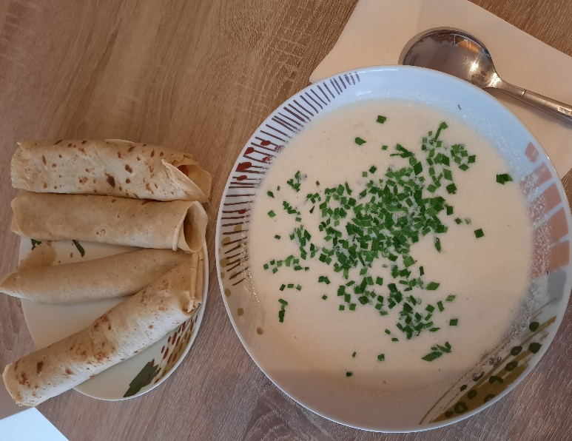
LEONIDA ARBEITER
Črna na Koroškem: 20. 4. 2021

